鲁迅中学2010届高考适应性考试理科综合能力测试
第Ⅰ卷 （选择题 共20题，120分）
一、选择题（本题17小题，每小题6分，共102分．在每小题给出的四个选项中，只有一个选项符合题目要求，多选、错选或不选的均得0分 ）
1．下列有关限制性内切酶识别的叙述，不正确的是
A．从反应类型来看，限制性内切酶催化的是一种水解反应
B．限制性内切酶的活性受温度、pH的影响
C．一种限制性内切酶只能识别双链DNA中某种特定的脱氧核苷酸序列
D．限制性内切酶识别序列越短，则该序列在DNA中出现的几率就越小
2．图甲表示水稻的叶肉细胞在光照强度分别为a、b、c、d时，单位时间内CO₂释放量和O₂产生总量的变化。图乙表示蓝藻光合作用速率与光照强度的关系。有关说法正确的是
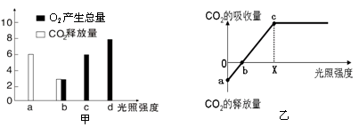
A．图甲中，光照强度为b时，光合作用速率等于呼吸作用速率
B．图甲中，光照强度为d时，单位时间内细胞从周围吸收2个单位的CO₂
C．图乙中，光照强度为X时，细胞中产生ATP的场所有细胞质基质、线粒体和叶绿体
D．图乙中，限制a、b、c点光合作用速率的因素主要是光照强度
3．在进行绿叶中色素的提取和分离实验时，不能让层析液没及滤液细线的原因是
A．滤纸上几种色素会扩散不均影响实验效果
B．滤液细线会变粗而使色素太分散
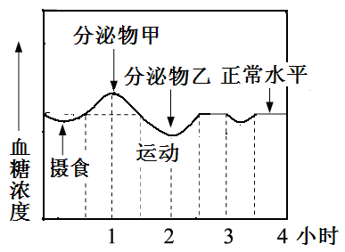
C．色素会溶解在层析液中，使实验结果不明显
D．滤纸上的几种色素会混合起来不分散
4．下面是某人在摄食后及运动过程中血糖平衡的调节示意图。其相关叙述中正确的是
A．摄食后1小时内，分泌物甲增多主要是促进血糖合成糖元
B．分泌物乙中主要含有胰岛B细胞和肾上腺分泌的两种激素
C．2-2.5小时分泌物乙增多，它能促进肝糖元的分解和脂肪大量转化成葡萄糖
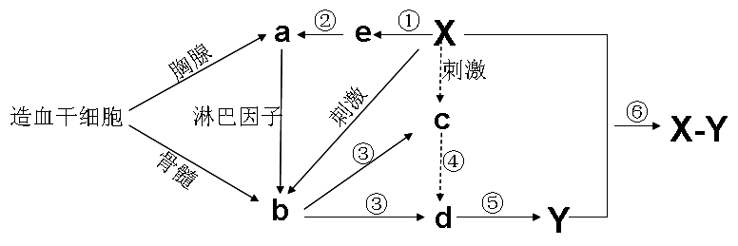
D．从图中可看出，血糖浓度的相对稳定是分泌物甲和分泌物乙协同作用的结果
5．下图表示人体内某些淋巴细胞的分化和免疫过程，数字表示过程，字母表示细胞或物质。相关叙述正确的是
A．当抗原X再次侵入人体时，通过④⑤过程，机体产生更强的免疫反应
B．e细胞在非特异性免疫和特异性免疫中的作用完全相同
C．d细胞可在体外大量培养，其产生的物质Y叫做单克隆抗体，特异性强、灵敏度高
D．与Y合成和分泌有关的膜性细胞器有核糖体、内质网、高尔基体和线粒体
6．山东省干细胞工程技术研究中心于2009年2月2日宣布，这个中心的科研团队，成功克隆出了5枚符合国际公认技术鉴定指标的人类囊胚。据介绍，此次研究者选择了健康卵细胞志愿捐献者12人，经促排卵获得135枚卵细胞，他们将卵细胞的细胞核剔除后，移入体细胞的细胞核，其中，4枚囊胚的供核体细胞来源于正常人皮肤成纤维细胞，1枚来源于帕金森病患者外周血淋巴细胞，最终成功获取5枚囊胚。以下有关叙述正确的是
A. 5枚囊胚的细胞未发生分化，可以培养成不同的组织和器官
B. 对同一枚囊胚来说，每个细胞核内的遗传物质与供核体细胞相同
C. 该过程使用了核移植技术、动物细胞培养技术、细胞融合技术
D. 若将获得的囊胚置于试管内继续培养，可以培养得到试管婴儿
7．下列说法正确的是
A．2009年12月中旬在哥本哈根召开的国际气候会议受到全球政要的广泛关注，减缓工业生产大量排放二氧化硫以抑制全球气候变暖成为该会议的主题
B．用乙炔与氯化氢合成氯乙烯中，其原子利用率为100﹪符合化学原子经济性要求
C．工业上中用甲醇质子交换膜燃料电池将甲醇蒸气转化为氢气（1mol甲醇蒸气转化为氢气可放出192.9kJ的热量），其热化学方程式可表示为：
CH₃OH（l）＋1/2O₂（g）＝CO₂（g）＋2H₂（g）；△H＝－192.9kJ·mol－1
D．合成氨工业中根据勒夏特列原理，选取高压和适当的催化剂以提高反应的转化率
8．下列反应的离子方程式中正确的是
A．甲醇、氧气和氢氧化钾溶液组成的燃料电池的负极反应
CH₃OH+H₂O－6e－= CO₂↑+6H⁺
B．在NaHSO₄溶液中加Ba(OH)₂至中性
H⁺+SO₄^{2－}+Ba²⁺+OH－= BaSO₄↓+H₂O
C．苯酚钠的水溶液中通入少量的CO₂
2C₆H₅O¯＋CO₂+H₂O→2C₆H₅OH＋CO₃^{2－}
D．往饱和氯化钠溶液中通入足量氨气和二氧化碳后有NaHCO₃晶体析出
Na⁺+NH₃+CO₂+H₂O = NaHCO₃↓+NH₄⁺
9．天然油脂结构的核心为甘油[HOCH₂CH(OH)CH₂OH]，有一瘦身用的非天然油脂，其结构的核心则为蔗糖（C₁₂H₂₂O₁₁），该非天然油脂可由直链型的不饱和油酸（C₁₇H₃₃COOH）与蔗糖反应而得，其反应示意图如图（注：图的反应式不完整）
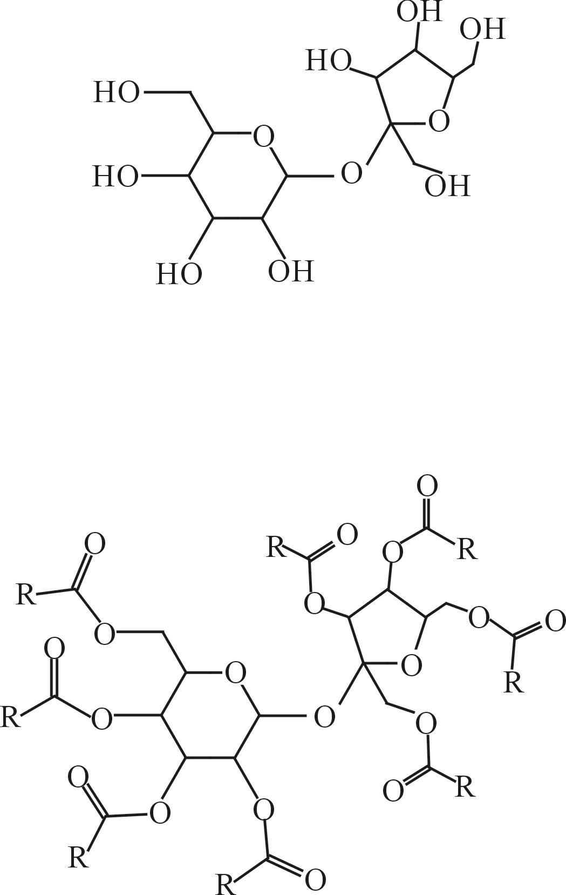
蔗糖

+
C₁₇H₃₃COOH
不饱和油酸
反应示意图

则下列说法不正确的是
R=C₁₇H₃₃ 非天然油脂
A．该非天然油脂含有碳碳双键、酯基等官能团。
B．油酸与蔗糖的反应属于皂化反应
C．该非天然油脂与氢氧化钠溶液共热，水解后的产物，可与溴的四氯化碳溶液反应
D．蔗糖分子结构中不含醛基，是非还原性糖，不能直接与银氨溶液发生银镜反应
10．下列说法正确的是
A．取火柴头的水浸取液少许，加入硝酸银溶液和稀硝酸，检验火柴头中是否含有氯元素。
B．制备阿司匹林时，有少量的副产物（聚合物），可用水来提纯阿司匹林
C．在实验室做实验时,受溴灼伤的处理方法：先用酒精或甘油洗伤口,再用水洗
D．在层析操作时,要让滤纸上的试样点接触展开剂
11．根据元素性质递变规律，下列判断正确的是
A．酸性：HI ＞ HBr＞HCl；碱性:NaOH＞KOH＞RbOH
B．沸点： ＜＜；熔点：Na＜ K＜Rb
C．还原性：Na＞Mg＞Al ；氧化性：P＞S＞Cl₂
D．可燃性：H₂O＜NH₃＜CH₄ ；还原性：HCl＜H₂S＜PH₃
12．将足量的CO₂不断通入KOH、Ba（OH） ₂、KAlO₂的混合溶液中，生成沉淀的物质的量与通入CO₂的体积的关系可表示为
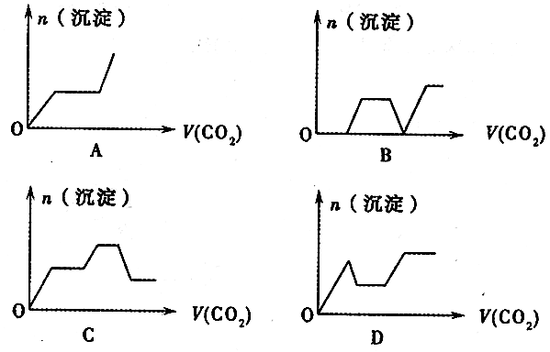

13．可用于电动汽车的铝-空气燃料电池，通常以NaCl溶液或NaOH溶液为电解液，铝合金为负极。下列说法正确的是
A．以NaCl溶液或NaOH溶液为电解液时，正极反应都为：O₂＋2H₂O＋4e－＝4OH－
B．以NaOH溶液为电解液时，负极反应为：Al＋3OH－－3e⁻＝Al（OH）₃↓
C．以NaOH溶液为电解液时，电池在工作过程中电解液的pH保持不变
D．电池工作时，内电路中，电子从正极流向负极
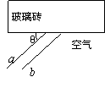
14．如图所示，有两条细束平行单色光a、b射向空气中横截面为矩 形的玻璃砖的下表面，已知玻璃砖足够宽. 若发现玻璃砖的上表面 只有一束光射出，则下列说法中不正确的是
A．其中有束一单色光在玻璃砖的上表面发生了全反射
B．在玻璃中单色光a的传播速率大于单色光b的传播速率
C．若光束a恰好能使某未知金属发生光电效应，则b也能
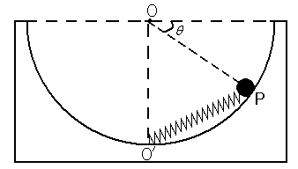
D．减小光束与玻璃砖下表面的夹角θ，上表面会有两束平行单色光射出
第15题图
15．如图所示，质量为M、半径为R、内壁光滑的半球形容器静放在粗糙水平地面上，O为球心．有一劲度系数为K的轻弹簧一端固定在半球底部$s_{2}=v_{B}t_{2}−\frac{1}{2}a_{2}t_{2}^{2}$处，另一端与质量为m的小球相连，小球静止于P点．已知地面与半球形容器间的动摩擦因数μ， OP与水平方向的夹角为θ＝30°．下列说法正确的是
A．小球受到轻弹簧的弹力大小为$0=v_{B}−a_{2}t_{2}$ B．小球受到容器的支持力大小为$s=s_{1}+s_{2}$
C．小球受到容器的支持力大小为$a_{2}=\frac{(v_{0}−a_{1}t_{1})^{2}}{2s+a_{1}t_{1}^{2}−2v_{0}t_{1}}$ D．半球形容器受到地面的摩擦大小为$t_{2}=\frac{2s+a_{1}t_{1}^{2}−2v_{0}t_{1}}{v_{0}−a_{1}t_{1}}$
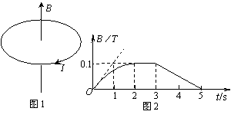
16．在竖直向上的匀强磁场中，水平放置一个不变形的单匝金属圆线圈，线圈所围的面积为0.1m²，线圈电阻为1$Ω$．规定线圈中感应电流I 的正方向从上往下看是顺时针方向，如图1所示．磁场的磁感应强度B随时间t的变化规律如图2所示．则以下说法不正确的是
A．在时间0～5s内I的最大值为0.1A
B．在时间0～5s内I的方向先顺时针后逆时针
C．在时间0～5s内，线圈最大发热功率为1.0×10⁻⁴w
D．在时间0～5s内，通过线圈某截面的总电量为零
17．如图，一光滑绝缘斜槽放在方向竖直向下、电场强度为E的匀强电场中，从斜槽顶端A沿斜槽向下释放一初速度为v₀的带负电的小球，小球质量为m，带电荷量为q，斜槽底端B与A点的竖直距离为h．则关于小球的情况，下列说法中正确的是
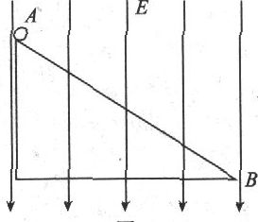
A．只有$E≤\frac{\text{mg}}{q}+\frac{{\text{mv}}_{0}^{2}}{2\text{qh}}$，小球才能沿斜槽运动到B点
B．只有$E≤\frac{\text{mg}}{q}$，小球才能沿斜槽运动到B点
C．小球若沿斜槽能到达B点，最小速度一定是小于v₀
D．小球若沿斜槽能到达B点，最小速度一定大于v₀
二、选择题（本题共3小题.在每小题给出的四个选项中，有可能有多个选项正确，全部选对的得6分，选对但不全的得3分，有选错得得0分.）
18．已知某行星绕太阳做匀速圆周运动的半径为r，公转周期为T，万有引力常量为G，下列说法正确是
A.可求出行星的质量ww B.可求出太阳的质量
C.可求出行星的绕行速度 D.据公式，行星的向心加速度与半径r成正比
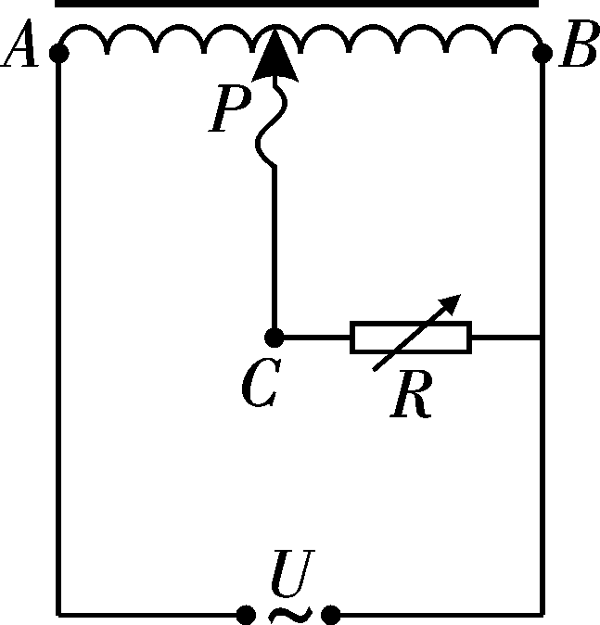
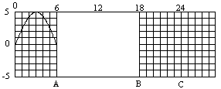
19．如图为一横波发生器的显示屏，可以显示出波由0点从左向右传播的图像，屏上每一小格长度为1cm。在t＝0时刻横波发生器上能显示的波形如图所示。因为显示屏的局部故障，造成从水平位置A到B之间（不包括A、B两处）的波形无法被观察到（故障不影响波在发生器内传播）。此后的时间内，观察者看到波形相继传经B、C处，在t＝5秒时，观察者看到C处恰好第三次（从C开始振动后算起）出现平衡位置，则该波的波速可能是（ ）
（A）3.6cm/s （B）4.8cm/s
（C）6cm/s （D）7.2cm/s
20．一理想自藕变压器的原线圈接有正弦交变电压，其最大值保持不变，副线圈接有可调电阻R，触头P与线圈始终接触良好，下列判断正确的是（ ）
A．若通过电路中A、C两处的电流分别为I_{A}、I_{C}，则I_{A}＞I_{C}
B．若仅将触头P向A端滑动，则电阻R消耗的电功率增大
C．若仅使电阻R增大，则原线圈的输入电功率增大
D．若在使电阻R减小的同时，将触头P向A端滑动，则通过A处的电流增大

第Ⅱ卷（非选择题 共10题 共180分）
21Ⅰ．（10分）
（1）（3分）用插针法做“测定玻璃的折射率”的实验时：
①甲同学在纸上正确画出矩形玻璃砖的两个分界面ab和cd，因不慎碰动了玻璃砖，使它向ab方向平移了一点，如图甲所示，以后的操作都正确无误，但在画光路图时仍以ab和cd为分界面，则测得的折射率n的值将不受影响。
②乙同学为了避免笔尖触划玻璃面，画出的a’b’和c’d’都比实际的分界面向外侧平移了一些，如图所示，后来的操作都正确，但在画光路图时仍以a’b’和c’d’为分界面，则测得的折射率n的值将偏小。
③丙同学的操作和所画的光路图都正确无误，但所用玻璃砖的两个折射界面并不平行，如图丙所示，则测得的折射率n的值将偏大。
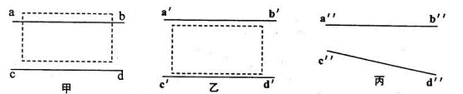

上述说法中正确的是 （ ）
A．①和② B．①和③ C．②和③ D．③
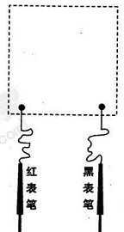
（2）（5分）需要组装一个单量程的欧姆表，所给电源的电动势为3.0V，内阻可忽略不计，其他可供选择的主要器材有：
（1）电流表A₁（量程0~300μA，内阻3000Ω）
（2）电流表A₂（量程0~3mA，内阻500Ω）
（3）变阻器R₁（阻值范围0~300Ω）
（4）变阻器R₂（阻值范围0~800Ω）
①大方框内完成组装欧姆表的电路图（要标明所选器材的代号）；
②电流表的表盘刻度分为三等分大格，如图所示，其中0为电流表的零刻度，则该单量程欧姆表按正确的方法组装完成后，刻度C表示的电阻值为 Ω，刻度B表示的电阻值为 Ω.
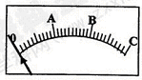
Ⅱ.（12分）在用DIS研究小车加速度与外力的关系时，某实验小组先用如图（a）所示的实验装置，重物通过滑轮用细线拉小车，位移传感器（发射器）随小车一起沿倾斜轨道运动，位移传感器（接收器）固定在轨道一端．实验中把重物的重力作为拉力F，改变重物重力重复实验四次，列表记录四组数据．
位移传感器
（接收器）
小车
位移传感器
（发射器）
重物
轨道
位移传感器
（接收器）
小车
力传感器
位移传感器
（发射器）
重物
轨道
F/N
3.0
a/ms⁻²
1.0
0
2.0
4.0
2.0
6.0
4.00
a/ms⁻² | 2.01 | 2.98 | 4.02 | 6.00
F/N | 1.00 | 2.00 | 3.00 | 5.00

- 实验中使用位移传感器和计算机，可以便捷地获取信息和处 理信息，所获取的信息是_________________________；
- 在坐标纸上作出小车加速度a和拉力F的关系图线；
- 从所得图线分析该实验小组在操作过程中的不当之处是：______________________；
（4） 如果实验时，在小车和重物之间接一个不计质量的微型力传感器，如图(b)所示．从理论上分析，该实验图线的斜率将___________．（填“变大”，“变小”，“不变”）

22.（17分）国庆60周年阅兵中，质量为$E_{\text{KD}}=\text{mgr}(1+\text{cos}θ)+\text{mgX}\text{sin}θ−μ\text{mgX}\text{cos}θ−μ\text{mgL}$的歼10飞机受阅后返回某机场，降落在跑道上减速过程简化为两个匀减速直线运动．飞机以速度着陆后立即打开减速阻力伞，加速度大小为$t=\frac{2s}{v_{0}}$，运动时间为$E=\frac{m(v_{0}^{2}−2\text{gs})}{2\text{sq}}$；随后在无阻力伞情况下匀减速直至停下．在平直跑道上减速滑行总路程为．求：第二个减速阶段飞机运动的加速度大小和时间．

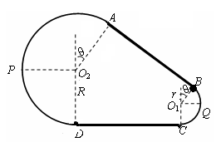
23.（20分）如图所示为放置在竖直平面内游戏滑轨的模拟装置，滑轨由四部分粗细均匀的金属杆组成，其中倾斜直轨AB与水平直轨CD长均为L＝3m，圆弧形轨道APD和BQC均光滑，BQC的半径为r＝1m，APD的半径为R＝2m，AB、CD与两圆弧形轨道相切，O₂A、O₁B与竖直方向的夹角均为θ＝37°．现有一质量为m＝1kg的小球穿在滑轨上，以初动能E_{k0}从B点开始沿BA向上运动，小球与两段直轨道间的动摩擦因数均为μ＝$\text{qv}0B=\frac{\text{mv}0}{S}$，设小球经过轨道连接处均无能量损失．求：（g＝10m/s²，sin37°＝0.6，cos37°＝0.8）
第23题图
（1）要使小球完成一周运动回到B点，求初动能E_{K0}至少多大；
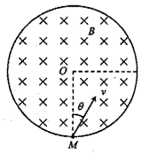
（2）若小球以第一问E_{k0}数值从B出发，求小球第二次到达D点时的动能及小球在CD段上运动的总路程．

24．（21分）如图所示，半径为R的绝缘圆筒中有沿轴线方向的匀强磁场，磁场方向垂直纸面向里，匀强磁场的磁感应强度为B,筒形场区的边界由弹性材料构成。一个质量为m、电荷量为q的正离子(不计重力)以某一速度从简壁上的小孔M进入筒中，速度方向与半径成θ =30·夹角，并垂直于磁场方向。离子和筒壁的碰撞无能量和电荷量的损失。若选择合适的进入速度，离子可以从M孔射出。问：
(1)离子的速度多大时，离子可以在最短的时间内返回M孔? 最短的时间是多少?
(2)如果离子与筒壁发生两次碰撞后从M孔射出，离子的速率是多大?从进入圆筒到返回M孔经历的时间是多少?
(3)如果离子与筒壁发生n次碰撞后从M孔射出，离子的速率又是多大?

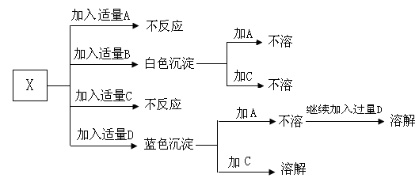
25. （14分）A、B、C、D分别是HNO₃、 Ba(NO₃)_{2、} NH₄Cl、 NaOH四种溶液中的一种。现利用另一种常见溶液X，用下图所示的方法，可将它们一一确定。请回答以下问题：
（1）B的化学式是 ▲ A的电子式为 ▲
（2）写出在X溶液中加入过量NH₃·H₂O的离子反应方程式 ▲ 。
（3）有学生分别用其他试剂来鉴别上述四种溶液：
①用物质Y一次性鉴别上述四种物质，结果发现第一种溶液中反应后溶液呈黄色，第二种溶液中有白色沉淀产生，第三种溶液中有能使湿润的红色石蕊试纸变蓝的气体产生，则Y是 ▲ （用化学式表示）。Y溶液与稀硝酸反应的离子方程式为 ▲ 。
②若用明矾鉴别上述四种物质，写出能检验出NH₄Cl溶液所涉及的所有离子反应方程式：Ba²⁺+SO₄^{2—} ＝BaSO₄↓、 ▲ 。
③有学生用MgSO₄来鉴别上述四种溶液，在生成的白色沉淀Mg（OH）₂中分别加入HNO₃和NH₄Cl溶液，发现沉淀均溶解。有以下两种解释，同时提供下表数据：
- NH₄Cl溶液能使Mg（OH）₂溶解，主要是NH₄⁺水解产生H⁺的缘故。
- NH₄Cl溶液能使Mg（OH）₂溶解，主要是NH₄⁺结合OH—的缘故。
电解质 | HF | HCOOH | CH₃COOH | HCN | NH₃·H₂O
电离度 | 8.00% | 7.16% | 1.32% | 0.01% | 1.33%
能证明A和B哪一种解释正确，可以在生成的Mg（OH）₂沉淀中加入一种物质，这种物质是_______ （用化学式表示）。

26．Ⅰ.设反应①Fe(s)+CO₂(g) ）FeO(s)+CO(g)；△H=Q₁的平衡常数为 K₁，反应②Fe(s)+H₂O(g) FeO(s)+H₂(g)；△H=Q₂的平衡常数为K₂，在不同温度下，K₁、K₂的值如下：
T／K | K₁ | K₂
973 | 1.47 | 2.38
1 173 | 2.15 | 1.67
（1）从上表可推断，反应①是 ▲ (填“放”或“吸”)热反应。
（2）现有反应③H₂(g)+CO₂(g)CO(g)+H₂O(g)；△H=Q₃平衡常数为K₃。
根据反应①与②推导出K₁、K₂、K₃的关系式K₃= ▲ ；
可推断反应③是 ▲ (填“放”或“吸”)热反应。要使反应③在一定条件下建立的平衡右移，可采取的措施有 ▲ 。
A．缩小容器体积 B．降低温度 C．使用合适的催化剂
D．设法减少CO的量 E．升高温度
（3）根据反应①与②推导出Q₁、Q₂、Q₃的关系式Q₃= ▲ 。
Ⅱ.某强酸性反应体系中，反应物和生成物共六种物质：O₂ 、MnO₄－、H₂O 、Mn²⁺ 、H₂O₂ 、H⁺ 。已知该反应中H₂O₂ 只发生了如下过程：H₂O₂→O₂。
（1）该反应应选择的酸是： ▲ （填序号）。
A．盐酸 B．浓硫酸 C．稀硫酸 D．醋酸。
（2）该反应中发生还原反应的过程是： ▲ → ▲ 。
（3）写出该反应配平的离子方程式并标出电子转移的方向和数目：
（4）如果上述反应中有6.72L（标准状况.）气体生成，转移的电子数为 ▲ mol。
(5) H₂O₂有时可作为矿业废液消毒剂，如消除采矿业胶液中的氰化物（如KCN），经以下反应实现：KCN + H₂O₂+H₂O === A + NH₃↑，试指出生成物A的化学式为 ▲ 。
(6) H₂O₂还有“绿色氧化剂”的美称，阐明H₂O₂被称为绿色氧化剂的理由是 ▲ 。

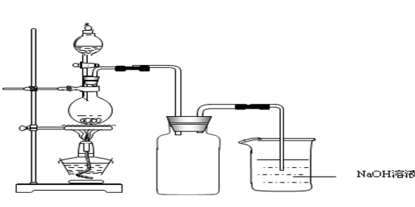
27.（16分）硫酸铜是一种应用极其广泛的化工原料。铜不能与稀硫酸直接反应，本实验中将适量浓硝酸分多次加入到铜粉与稀硫酸的混合物中，加热使之反应完全，通过蒸发、结晶得到硫酸铜晶体(装置如图所示)。
（1）写出烧瓶中发生反应的化学方程式为： ▲ 。
（2）为符合绿色化学的要求，某研究性学习小组进行如下设计：
第一组：以空气为氧化剂法
方案1：以空气为氧化剂。将铜粉在仪器B中反复灼烧，使铜与空气充分反应生成氧化铜，再将氧化铜与稀硫酸反应。
方案2：将空气或氧气直接通入到铜粉与稀硫酸的混合物中，发现在常温下几乎不反应。向反应液中加FeSO₄或Fe₂(SO₄)₃，即发生反应。反应完全后向其中加物质甲调节pH 3~4，产生Fe(OH)₃沉淀，过滤、浓缩、结晶，滤渣作催化剂循环使用。已知：
沉淀物 | Fe(OH)₃ | Cu(OH)₂ | Fe(OH)₂
开始沉淀pH | 2.7 | 4.8 | 7.6
完全沉淀pH | 3.7 | 6.4 | 9.6
请回答下列问题：
①方案1中的B仪器名称是 ▲ 。
②方案2中甲物质是 ▲ ，最后所得晶体中可能含有 ▲ (填字母序号)
A、CaO B、NaOH C、CuCO₃ D、FeSO₄ E、Fe₂(SO₄)₃ F、FeSO₄·7H₂O
第二组：过氧化氢为氧化剂法
将3.2g铜丝放到45 mL 1.5mol·L⁻¹的稀硫酸中，控温在50℃。加入18mL 10%的H₂O₂，反应0.5h后，升温到60℃，持续反应1 h后，过滤、蒸发浓缩、减压抽滤等，用少量95%的酒精淋洗后晾干，得CuSO₄·5H₂O 10.5g。
请回答下列问题：ww
③加热时温度不宜过高的原因是 ▲ ，写出组装减压抽滤装置的注意点
▲ 。（至少二点）
④本实验CuSO₄·5H₂O的产率为 ▲ 。
上述两种氧化法中，更符合绿色化学理念的 ▲ (填“第一组”或“第二组”)，理由是 ▲ 。

28.（15分）芳香酯类化合物A、B互为同分异构体，均含C、H、O三种元素。
并且各有机物间存在如下转化关系：
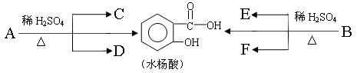
其中C能发生银镜反应，F经连续氧化可生成C；C与D是相对分子质量相同的不同类有机物。
（1）C中所含官能团的名称是 ▲ 。
（2）A的分子式是 ▲ 。B的结构简式是 ▲ 。
（3）完全燃烧时，1 mol D与1 mol 下列 的耗氧量相同（填字母代号）。
a．C₃H₆O₃ b．C₃H₈O c．C₂H₄ d．C₂H₆O₂
（4）C与F反应的化学方程式是 ▲ ，反应类型是______▲______。
A与NaOH溶液共热 的化学方程式是 ▲ 。
（5）水杨酸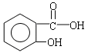的同分异构体很多，写出其中含苯环且属于酯类的所有同分异构体的结构简式： ▲ 。

29. Ι．下表是不同陆地生态系统的生产和分解的有关数据。请分析回答：
 | 热带雨林 | 温带草地 | 温带落叶林 | 北方针叶林 | 冻原
净光合生产  （t·ha⁻¹·y⁻¹） | 50 | 7.5 | 11.5 | 7.5 | 1.5
枯叶输入  （t·ha⁻¹·y⁻¹） | 45 | 6.0 | 10.0 | 6.1 | 1.2
枯叶现存量  （t·ha⁻¹·y⁻¹） | 5 | 5 | 15 | 35 | 44
(1)表中显示净光合生产最高的生态系统是___________，这与_____________等非生物因素密切相关。
（2）根据表中数据，请在下面坐标图上用曲线表示枯叶分解率随温度变化的走势。
（3）生态系统的分解功能主要由________等生物完成。
（4）研究发现，待分解资源的C：N比影响分解过程，其原因是：________________________，受水浸泡的沼泽土壤可供开发为有机肥料和生物能源的原因是：_______________________。
Ⅱ.一些环境因素可能影响植物的生长，三位同学分别在三个相同的花盆里，放入来自同一处的土壤，各植入一株相同的幼苗，其目的在于通过控制外部条件，探索不同生长条件对幼苗生长的影响。
（1）、甲、乙、丙三位同学通过控制不同温度（乙、丙均在适宜的温度条件下）和光照条件获得实验数据如右表所示：请指出最可能的组合形式。
甲： 乙：
内容  学生 | 幼苗的质量（克）
内容  学生 | 第1天 | 第30天
甲 | 4 | 24
乙 | 4 | 35
丙 | 4 | 64
丙：
（2）、请你利用所给的材料，设计一组实验，得到与乙、丙两位学生相似的的实验结果。（给你如下材料：完全相同的花盆6个、幼苗若干、较大的无色塑料袋和蓝色透明塑料袋各3个、足够的自来水和浇水用具、天平等，假设气温适宜。）
①实验步骤：
步骤一：
步骤二：
步骤三：
②请你设计一个用来记录实验数据表格。

30．(22分)果蝇是一种非常小的蝇类，遗传学家摩尔根曾因对果蝇的研究而获得诺贝尔奖。右图表示某果蝇的体细胞染色体及基因组成，下表表示有关基因与性状的关系，请据图表分析回答：
基因 | B | b | V | v | R | r | E
性状 | 灰身 | 黑身 | 长翅 | 残翅 | 细眼 | 粗眼 | 红眼

(1)如果进行果蝇的基因组测序，需要检测 条染色体的DNA序列。
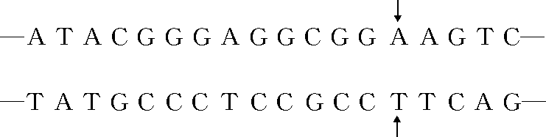
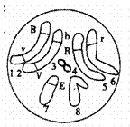
(2)若果蝇长翅基因中一片段所编码蛋白质的氨基酸序列为“—异亮氨酸—精氨酸—谷氨酸—丙氨酸—天冬氨酸—缬氨酸—”(已知异亮氨酸的密码子是AUA)。如果箭头所指碱基对A—T缺失，则该片段所编码的氨基酸序列为 。
(3)若只考虑翅形与眼形，让该果蝇与基因型相同的异性果蝇交配得到F₁，理论上其表现型不同于亲本的个体中纯合子占 ；如再取F₁中全部长翅个体随机自由交配，则F₂中不同翅形的表现型及其比例为 。
(4)已知果蝇中，朱红眼与暗红眼是一对相对性状(显性基因用F表示，隐性基因用f表示)。两只亲代果蝇杂交得到以下子代类型和比例：
 | 灰身、暗红眼 | 灰身、朱红眼 | 黑身、暗红眼 | 黑身、朱红眼
雌蝇 | 3/4 | 0 | 1/4 | 0
雄蝇 | 3/8 | 3/8 | 1/8 | 1/8
据表判断：F和f基因是否也位于1、2号染色体上？ ，如果不是则其最可能位于
号染色体上，两亲本的基因型是 、 。
(5)实验室现有一批纯合灰身残翅果蝇品系和纯合黑身长翅果蝇品系，请你设计实验方案探究控制灰身残翅和黑身长翅的基因是否具有如图所示的位置关系，并预期实验结果，得出实验结论。实验方法和步骤：

。
预期实验结果并得出结论：

。

鲁迅中学2010届高考适应性考试试题理科综合答题纸
第Ⅰ卷 （选择题 共20题，120分）
……………………………………装……………………………………订……………………………………线………………………………
学校—————————————— 班级———————————— 姓名—————————————— 准考证号———————————————

题号 | 1 | 2 | 3 | 4 | 5 | 6 | 7 | 8 | 9 | 10
答案
题号 | 11 | 12 | 13 | 14 | 15 | 16 | 17 | 18 | 19 | 20
答案
得分
阅卷人

第Ⅱ卷（非选择题 共10题 共180分）
得分
阅卷人
21、Ⅰ．（10分）
（1）（3分）___________
（2）（5分）① ② Ω， Ω。
Ⅱ.（12分）
⑴_________________________；⑵
3.0
a/ms⁻²
1.0
0
2.0
4.0
2.0
6.0
4.00
F/N

⑶_________________________；

⑷___________________。

22.（17分）
得分
阅卷人

23.（20分）
得分
阅卷人

第23题图

24．（21分）
得分
阅卷人

25．（14分）
（1）B的化学式是 A的电子式为
（2） 。
（3）①Y是 （用化学式表示）。
。
② 。
③
得分 | 评卷人

26． （16分）
Ⅰ.（1）反应①是 。
（2）K₁、K₂、K₃的关系式K₃= ；
反应③是 ，可采取的措施有 。
（3）关系式Q₃= 。
Ⅱ. （1）该反应应选择的酸是： （填序号）。
（2）该反应中发生还原反应的过程是： → 。
（3）
。
（4）转移的电子数为 mol。
(5) A的化学式为 。
(6)理由是 。

得分 | 评卷人

27．（13分）
（1） 。
（2）① 。② ， ③ ，

。
④ 。 ，
。
得分
阅卷人
28．(15分)
得分 | 评卷人
（1）C中所含官能团的名称是 。
（2）A的分子式是 。B的结构简式是 。
（3） 。
（4）C与F反应的化学方程式是 ，反应类型是____________。
A与NaOH溶液共热 的化学方程式是 。
（5）

。

29．I.
得分
阅卷人
（1）
（2） （3）

（4）

II.甲： 乙： 丙：
步骤一：
步骤二：
步骤三：

得分
阅卷人

30. （1） （2）
（3）
（4） 、
（5）方法步骤：

预期结果和结论：

生物部分参考答案：
1-6 DBCAAB
29Ι．（1）热带雨林 温度较高、雨量充沛、光照较强。
枯叶分解率
温度
（2）见右图（坐标含义、上升走势）
（3）细菌和真菌
（4）腐生微生物合成自身物质需要营养物质的供应；
受水浸泡的土壤中缺氧，抑制微生物通过有氧呼吸分
解有机物，导致有机物的积累量很大。

Ⅱ.（1）甲：低温、弱光；乙：适温、弱光； 丙：适温、强光。
（2）步骤一：选取长势相同的幼苗6株，分别称重，记录。然后分别植入花盆中，随机均分为2组，编号为A、B
步骤二： A组罩上无色塑料袋，B组罩上蓝色塑料袋，放在阳光充足的室外。
步骤三：定期浇水，一个月后，仔细取出植株，分别洗净称重并记录。
（3）横表头（其中“A、B组”、“1、2、3”、“平均质量”）
纵表头（2分，“实验前”、“实验后”各1分，“净增重”未答不扣分）
分组 | A组 |  |  |  | B组
分组 | 1 | 2 | 3 | 平均质量 | 1 | 2 | 3 | 平均质量
实验前（g）
实验后（g）
净增量（g）

30.(22分)(1)5 (2分)
(2)—异亮氨酸—精氨酸—谷氨酸—丙氨酸—谷氨酸— (2分)
(3)3/7 (2分) 长翅∶残翅＝8∶1 (2分)
(4)不是 (1分) 7 (1分) VvX^{F}X^{f} (1分) VvX^{F}Y (1分)
(5)方法步骤：
①让纯合灰身残翅果蝇与纯合黑身长翅果蝇杂交，获得F₁ (2分)；
②让F₁雌雄果蝇相互交配，获得F₂，观察并统计F₂代中各表现型的种类和比例 (2分)
预期结果和结论：
①如果F₂出现四种表现型且比例接近于9∶3∶3∶1，则控制灰身残翅和黑身长翅的基因不具有如图所示的位置关系(2分)；
②如果F₂不出现四种表现型或出现四种表现型但比例不接近于9∶3∶3∶1，则控制灰身残翅和黑身长翅的基因具有如图所示的位置关系 (2分)

化学部分参考答案：
7B 8D 9B 10C 11D 12C 13A
25.（14分）
（1）B的化学式：Ba(NO₃)₂ （2分） A的电子式：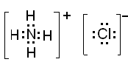 （2分）
（2）Cu²⁺ + 4NH₃·H₂O＝Cu(NH₃)₄²⁺ + 4H₂O （2分）
(3) ① (NH₄)₂Fe(SO₄)₂ （2分）
3Fe²⁺ ＋4Ｈ＋＋NO₃⁻＝3Fe³⁺＋ NO↑＋2H₂O （2分）
② Al³⁺+ 4OH—＝AlO₂— +2H₂O NH₄⁺+OH⁻＝NH₃↑+H₂O （各1分）
③ CH₃COONH₄ （2分）
26. （16分）
Ⅰ.（1）吸（1分） （2）K₁/K₂(1分) 吸（2分） DE（2分） (3)Q₁-Q₂(2分)
Ⅱ. ⑴C（1分） ⑵ MnO₄⁻ → Mn²⁺（1分）
⑶2MnO₄⁻ + 5H₂O₂ +6H⁺ =2Mn²⁺ + 8H₂O +5O₂↑ （2分）
⑷ 0.6（2分）
(5)KHCO₃（2分）
（6）H₂O₂是氧化剂，其产物是H₂O；H₂O没有毒性及污染性（2分）
27．（13分）
（1）Cu＋H₂SO₄＋2HNO₃＝CuSO₄＋2NO₂↑＋2H₂O
或3Cu＋3H₂SO₄＋2HNO₃＝3CuSO₄＋2NO↑＋4H₂O (2分)
（2）①坩埚(1分) ②C(1分) ；F(1分) ③防止双氧水分解(1分) 滤纸不得大于布氏漏斗底且覆盖所有小孔；橡皮塞插入部分不超过三分之二；布氏漏斗颈口斜面与吸滤瓶支管口相对；安全瓶中导管与吸滤瓶相连短与抽滤泵相连长（四点中任答二点共2分）④84％(2分)
第二组(1分) 第一组方案1需要灼烧，多消耗能源(1分)；第一组方案2所得产品含有铁元素杂质(1分)；而第二组方案几乎不产生有害气体，且所得产品纯度较高(1分)
28.（15分）
（1）醛基（1分）；羧基（1分） （写“羰基”不给分也不扣分）
（2）C₁₀H₁₀O₄（2分） （2分） （3）a、c （共2分，每个一分）
（4）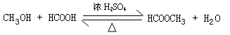（共3分，其中条件及可逆号1分）；
酯化反应(1分) 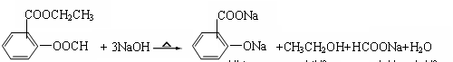
（5） 、、（共3分，每个1分）

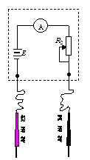物理部分参考答案
14 | 15 | 16 | 17 | 18 | 19 | 20
A | C | A | B | BC | BCD | BD

21．Ⅰ⑴（3分）A ⑵如图所示（3分，未标明A₂和R₂各扣1分）
（2）0（1分）；500（1分）
Ⅱ．（1）在连续相等时间内的位移（3分） （2）图略（3分）
（3） 倾角过大，未平衡摩擦力（3分） （4）变大（3分）
22.（17分）题解答：
如图，A为飞机着陆点，AB、BC分别为两个匀减速运动过程，C点停下。
A到B过程，依据运动学规律有
$s_{1}=v_{0}t_{1}−\frac{1}{2}a_{1}t_{1}^{2}$ ………… （2分）
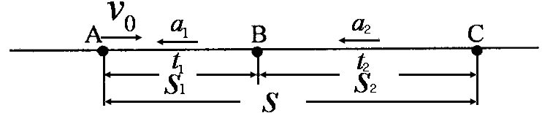
$v_{B}=v_{0}−a_{1}t_{1}$………… （2分）
B到C过程，依据运动学规律有
$s_{2}=v_{B}t_{2}−\frac{1}{2}a_{2}t_{2}^{2}$……… （2分）
$0=v_{B}−a_{2}t_{2}$………… （2分）
A到C过程，有：$s=s_{1}+s_{2}$………… （3分）
联立解得：$a_{2}=\frac{(v_{0}−a_{1}t_{1})^{2}}{2s+a_{1}t_{1}^{2}−2v_{0}t_{1}}$…………（3分）
$t_{2}=\frac{2s+a_{1}t_{1}^{2}−2v_{0}t_{1}}{v_{0}−a_{1}t_{1}}$…………（3分）
23.（20分）题解答：
（1）从B点开始到轨道最高点需要能量
E_{k0}＝mgR(1-cosθ)+ mgLsinθ +μmgLcosθ……（2分）
代入 解得E_{k0}＝30J （1分）
从最高点向左返回B点设剩余动能E_{kB}
E_{kB}=mg2R-mgr(1+cosθ)-μmgL=12J…………（1分）
说明只要小球能从点上升到最高点以后就可以回到B点…………（1分）
要使小球完成一周运动回到B点，初动能E_{K0}至少30J… ……（2分）
（2）小球第一次回到B点时的动能为12J，小球沿BA向上运动到最高点，距离B点为X
则有：E_{kB}=μmgXcosθ+mgXsinθ………… （1分）
X=$\frac{\text{18}}{\text{13}}$m<3m （1分）
小球掉头向下运动，当小球第二次到达D点时动能为……… …（1分）
$E_{\text{KD}}=\text{mgr}(1+\text{cos}θ)+\text{mgX}\text{sin}θ−μ\text{mgX}\text{cos}θ−μ\text{mgL}$ …… （2分）
=12.6J
小球第二次到D点后还剩12.6J的能量，沿DP弧上升一段后再返回DC段，到C点只剩下2.6J的能量。……… …（2分）
因此小球无法继续上升到B点，滑到BQC某处后开始下滑，之后受摩擦力作用，小球最终停在CD上的某点。 （2分）
由动能定理：E_{KD}=μ mg x ………… （2分）
可得小球在CD上所通过的路程为x＝3.78m
小球通过CD段的总路程为X_{总}＝2L＋x＝9.78m…… ……（2分）
24．（21分）题解答：
